**Interactividad**

Edge 5 – Elementos (Hexágonos)

Instrucciones: favor colocar contenido en la interactividad indicada. Todos los gráficos fueron hechos por el autor, por lo tanto no hay necesidad de rehacerlos, a menos que el diseñador(a) lo decida pertinente. El personaje del home puede ser reemplazado por este: Image ID:ISS_11343_00198

**Prueba Kolmogorov-Smirnov**

Instrucciones:A continuación se presenta de forma secuencial el proceso que se debe seguir para realizar la prueba Kolmogorov-Smirnov

**Paso 1. Histograma.**

Genere una tabla de dos columnas, en la primera va a ubicar $m=\left\lceil \sqrt{n}\right\rceil$ intervalos de la forma $[b_{i} , b_{i+1})$, iniciando con $b_{0}=$ mínimo valor y tal que cada uno tenga una longitud de $(Valor máximo-valor mínimo)/m$. Luego, en la segunda columna, va a registrar el número total de valores en cada intervalo. Finalmente, grafique el histograma asociado.

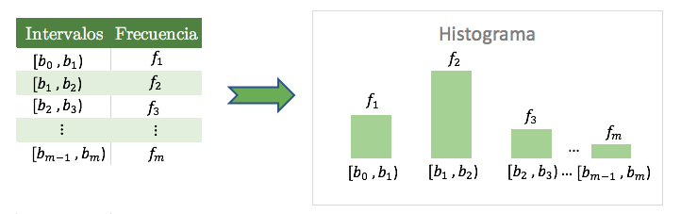

Gráfica 1: Tabla de frecuencias agrupadas (izquierda) e histograma (derecha)

**Paso 2. Función de distribución acumulativa.**

Usando las frecuencias absolutas obtenidas, vamos a calcular las probabilidades observadas $p_{i}=f_{i}/n$ y luego calculamos la función de distribución acumulativa para cada valor que simplemente corresponde a sumar todas las probabilidades que hay antes de ese punto y la probabilidad puntual. L

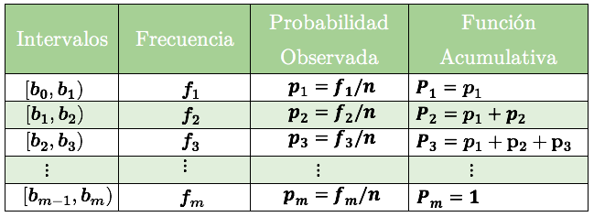

Tabla 1. Arreglo del cálculo para la probabilidad observada y la frecuencia acumulativa.

**Paso 3. Hipótesis**

Debemos plantear la prueba de hipótesis de la siguiente forma:

H0 : Distribución de probabilidad que proponemos. Ejemplo: X se distribuye normal con parámetros (

H1: Otra distribución.

La elección de la distribución de probabilidad que vamos elegir depende de la forma que generó el histograma elaborado en el punto 1. De no recordar las formas de las distribuciones, debe remitirse a la sección 1: variables aleatorias y sus propiedades.

**Importante:** esta prueba solamente funciona para distribuciones continuas.

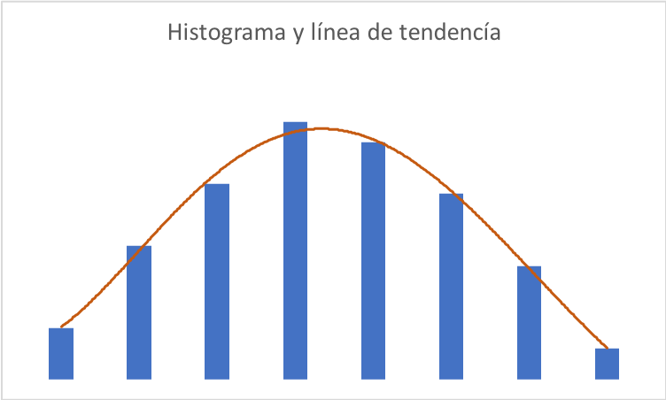

Gráfica 1.2: Ajuste de un histograma a una curva de tendencia.

**Paso 4. Frecuencias esperadas.**

Usando la distribución de probabilidad elegida, vamos a calcular las probabilidades acumuladas esperadas $P_{i}$ en cada intervalo. Es decir:

$${\hat{P}}_{i}= P(x<b_{i})$$

**Paso 5. Prueba de hipótesis.**

Vamos a realizar la prueba de hipótesis mediante la prueba de Kolmogorov-Smirnov. Para ello vamos a calcular el estadístico de prueba $ks$ definido como:

$$ks=\begin{matrix}max \\ i=1:m\end{matrix} |P_{i}-{\hat{P}}_{i}|$$

Luego, buscamos el valor crítico para la prueba de Kolmogorov-Smirnov (se denota por $D_{α,n}$) con un nivel de significancia $α$ y $n$ datos. Finalmente, tenemos dos posibles casos:

|  |  |
| --- | --- |
| $$ks≤ D_{α,n}$$ | $$ks> D_{α,n}$$ |
| No se puede rechazar la hipótesis nula. | Se rechaza la hipótesis nula, por tanto, no es la distribución propuesta. |